嘉義市私立興華高級中學圖書館第113期【好書週報】
發行日期：103年11月3日
書名、封面 | 內容簡介
四個醫生的南美魔幻冒險  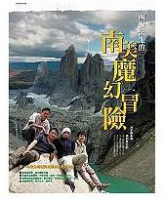 | 四個剛從陽明醫學院畢業的學生，退伍後，共同籌畫了這趟南美洲自助旅行。四個人之中，有人負責說西班牙文、有人會講葡萄牙文、有人負責拍照、有人管帳、有人帶著電腦，隨時以文字記錄旅程點滴。大家分工合作，共同完成這趟最貼近當地生活的旅行。這是一本很特別的書，除了作者生動活潑的遊記，這還是一本前往南美洲旅行的導覽書，作者把許多好吃好玩的實用資訊，都做了詳實的介紹。隨著作者神遊世界盡頭之餘，還能帶著這本書飛往地球的另一端，暢遊南美洲。
小王子歸來  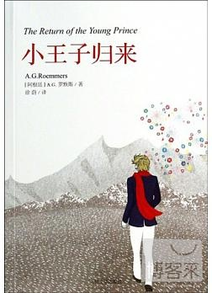 | 這是一部向安托萬·聖埃克蘇佩里的名著《小王子》致敬之作。它為我們講述了小王子在巴塔哥尼亞荒漠上的旅程。一個大人在荒無人煙的地方遇到了成長為少年的小王子，與這個少年之間的對話令這位大人學會了看待事情不能光看表面。最後，小王子改變了他，也改變了其他人對他的看法。  A.G.羅默斯編著的《小王子歸來》以淺顯易懂的方式提出最深刻的哲學問題，它是青春的征程，也是迷失方向的成年人的歸處。《小王子歸來》令我們重拾那些永不應丟棄的原則：友誼、博愛、教育、家庭……
你不知道的森林：240個非知不可的森林秘密  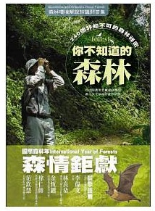 | 如果世界上沒有森林，地球會是什麼樣子？雲海是怎麼形成的？什麼是森林界線？為什麼森林不用施肥就長得茂盛？台灣最長壽的樹木是什麼？螢火蟲為什麼會發光？台灣最早興建的森林鐵路是哪一條？「年輪」是怎麼形成的？為什麼高山的花朵特別鮮艷？銀杏為什麼被稱為「樹木活化石」？許多人可能常常外出踏青，到山間享受森林浴，卻不認識出沒在山野間的生物與周遭的一草一木，也不曉得其實森林生態與我們的日常生活息息相關。
龍貓的家  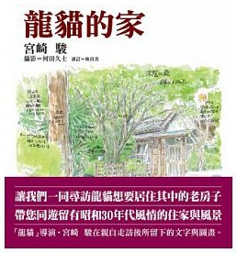 | 讓我們隨著宮崎駿導演的腳步，一同來探訪龍貓也會想要居住的「懷舊住家」吧！充滿昭和30年代人文氣息與生命力的住宅，將藉由宮崎駿導演的文字與插畫，以及攝影師和田久士的精彩照片，一一呈現在《龍貓的家》一書當中。本書所介紹的每一個住家，都飄散著濃濃的昭和30年代風情，而每位屋主對於其所喜愛的住宅風格，要如何配合周邊建物與環境，來營造出屬於個人品味的庭園造景，我們都能透過文字來領略其想法，並且藉由插畫與照片感受每一幢懷舊住家的生命力。
北方森林的傳說—格列克大冒險  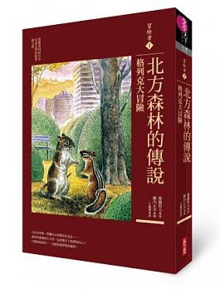 | 格列克，一隻打從娘胎就被人類飼養的花栗鼠。儂儂，一隻誕生於動物園的花栗鼠。他們從未出過遠門，卻嚮往著傳說中的北方祕境，  寧可放棄永遠吃不完的大麻仁和核桃，也要追尋沒有圍欄的自由！  老鷹襲擊、洪水肆虐、大雪冰封算什麼！就算重感冒、跛著腳、啃樹皮，也絕不放棄！只要有彼此陪伴，一定能到達夢想中的美麗森林！
三言良語 | 我們都熟悉的劉墉老師，經過四十年的滄桑，繞過地球一圈又一圈，面對所有的別離與相聚、蕭條與繁華，他淡淡地訴說那些燦爛，輕輕地踏過那些荒谷。他將龐大而深刻的人生體悟與感觸，化為一篇篇泰然自若的三言兩語，只是跟你分享這些人生哲理，只是想跟你說說這些生活啟示。本書內容為劉墉老師發布在微博的札記隨筆，內容含括工作、親情、母愛、愛情、思念、處世、教育、理財……等，每則約200字，言簡意賅，有對少年的期許、對新鮮人的叮囑、對憤世者的平撫、對困頓者的鼓勵、對父母的建議以及對生命的感悟。
找不到校長 | 新校長有新措施，找不到校長大力提倡：要睡飽！睡飽才長得高！所以找不到國小的早上，找不到學生，大家都在家睡飽飽。找不到國小的找不到校長，總是有新的點子：你可以帶著心愛的寵物一起上學，因為有「寵物日」；但是你最好不要得到「校長獎寫字比賽」的冠軍，因為會有意想不到的結果；找不到校長很努力的想送學生們一個最棒的兒童節禮物，但是他不懂什麼是「葡萄柚巨人」、「嘰咕雞」和「烏龍茶葉包」，真是傷透腦筋啊……
假飛碟才是真科學  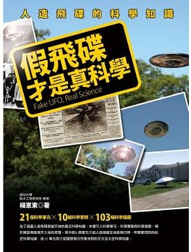 | 為了涵蓋人造飛碟跨越天地的廣泛科學知識，本書引入科學單元、科學實驗與科學插圖，精彩解說飛碟飛天入地的原理。其中前9 個單元介紹人造飛碟在地表飛行時，所需要用到的航空科學知識，後12 單元則介紹星際飛行所牽涉到的天文及太空科學知識。外星飛碟的飛行原理超越目前人類科學可以理解的範圍，但人造飛碟的飛行原理卻是已知物理定律的應用，它是看得到、可以理解的實際科學，所以我們說「假飛碟才是真科學」。本書的科學單元設計即是在為讀者整理分析人造飛碟背後的科普知識。

